**«Инструменты управления задачами и проектной работой»**

**Что такое Trello**

Это облачный сервис для управления небольшими командами и проектами. Простой и интуитивно понятный. Сервис работает по принципам методологии Kanban, которая является частью философии Agile. Если коротко, то каждая задача там — отдельная карточка, и карточки перемещаются по доскам (колонкам) в зависимости от стадии работы.

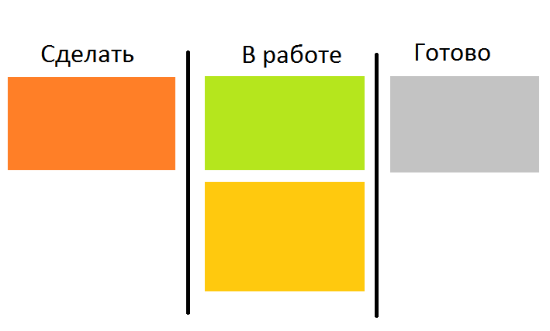

Подобный метод используют не только для работы над проектами. Сервис помогает планировать всё что угодно: от списка покупок для похода в магазин вечером до предстоящего отдыха.

У Trello есть онлайн-версия, доступная для любых браузеров, и мобильные приложения на Android и iOS. Работать в приложениях можно и автономно, без подключения к интернету: они запомнят все изменения, а когда вы снова подключитесь к сети, внесут их и в онлайн-версию.

Работа в Trello условно бесплатна. У бесплатной версии ограниченный функционал, но его вполне хватает для управления небольшими проектами и командами. Платный доступ стоит 10 долларов в месяц за одного пользователя при оплате подписки на год. То есть управление небольшим отделом в десять человек в платной версии будет стоить 100 долларов в месяц.

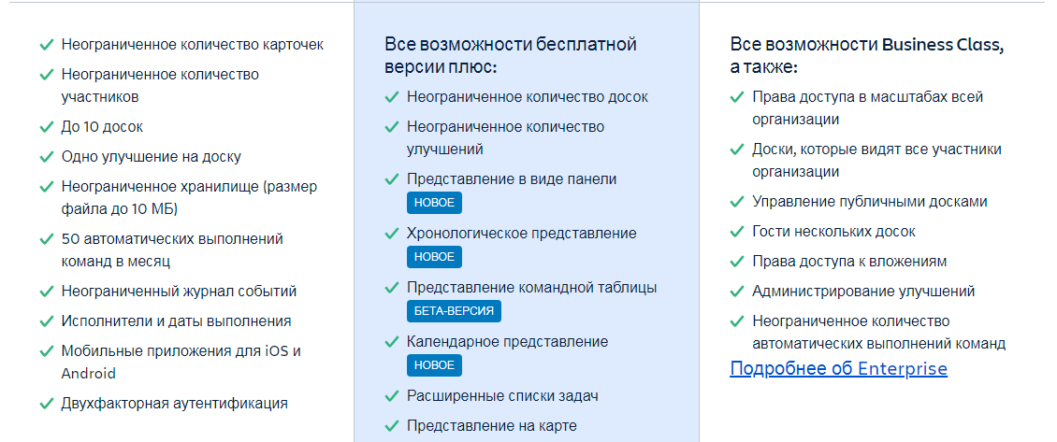

**Как происходит управление проектами в Trello**

Организовать работу в Trello помогают четыре элемента: команды, доски, списки и карточки.

Команды — люди, которых объединяют для работы над какими-то совместными проектами. Например, авторы, маркетологи, редакторы и верстальщики, которые вместе работают над ведением блога.

Команды в Trello могут быть публичными и приватными. Публичные используются редко, приватные чаще. Вступить в них можно только по ссылке-приглашению, а сами команды и доски внутри увидят только участники.

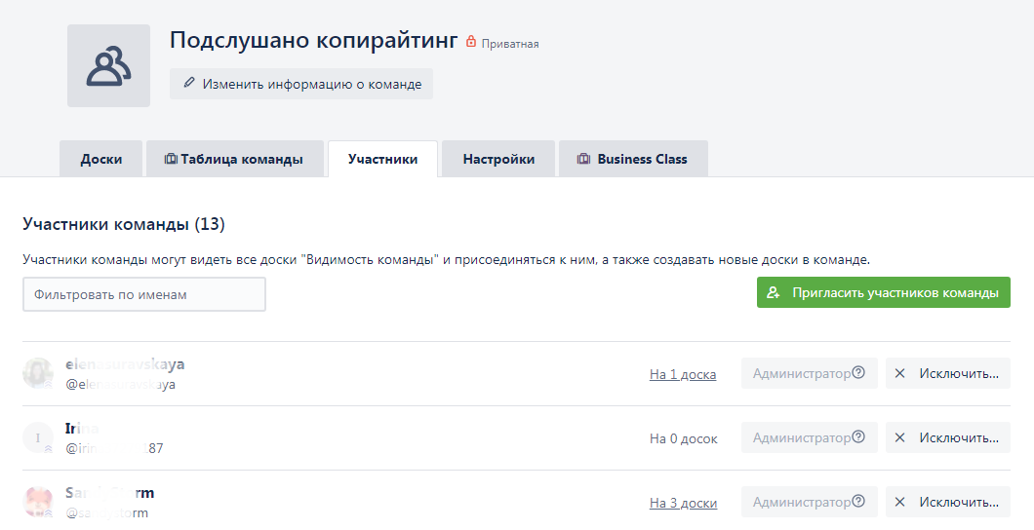

Доски — как отдельные проекты. Их создают внутри команд, и на каждую добавляют участников. В одной команде в бесплатной версии Trello может быть не больше 10 досок, в платной — неограниченное количество.

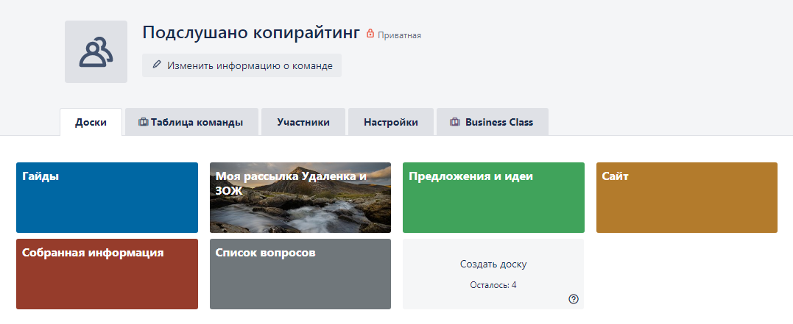

Раньше доски создавали и как отдельный элемент, без команд. Но сейчас команда нужна, это обязательное условие. Если вам нужна доска, доступ к которой будет только у вас, можно создать команду и добавить туда себя единственным участником.

Списки — те самые этапы работы, по которым перемещаются задачи. Чаще всего это стандартные колонки: «Нужно сделать» → «В процессе» → «Готово».

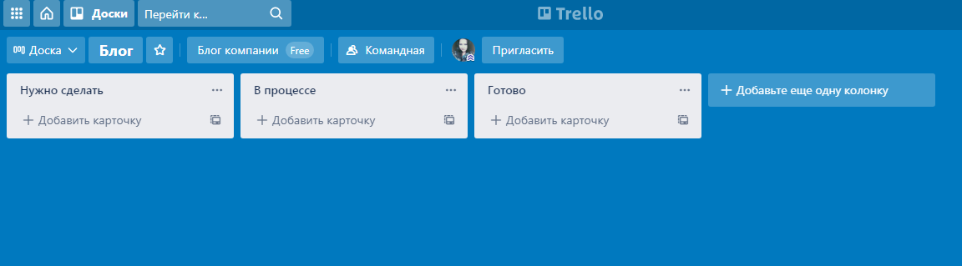

Но этапов работы может быть сколько угодно: всё зависит от проекта. Можно создать 10, 20 или 30 колонок: главное, чтобы всем участникам команды было удобно работать на доске и они понимали, в какой последовательности перемещать карточки.

Списки не обязательно должны быть этапами работы. В некоторых проектах их делают для разделения задач между специалистами, в других — для разных направлений работы. Trello — очень гибкий сервис, и его можно использовать для чего угодно.

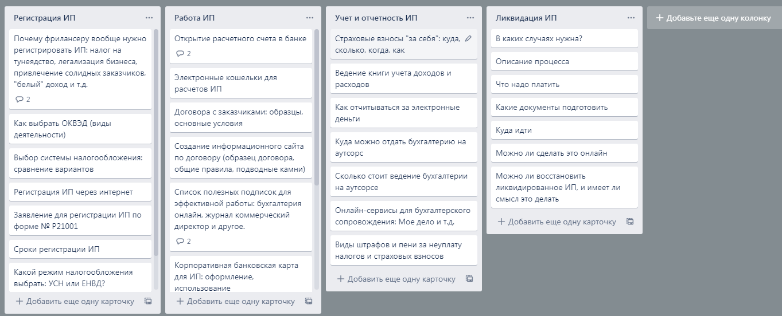

Карточки — конкретные задачи. Именно их переносят по спискам в зависимости от того, на какой стадии выполнения они находятся. На одной доске может быть одновременно сколько угодно карточек: хоть 100, хоть 1 000.

В заголовках карточек обычно коротко указывают саму задачу. А в описании более подробно рассказывают о том, что нужно сделать. Или просто сохраняют важную информацию: например, оставляют ссылки на бриф от клиента.

**Какие ещё функции есть в Trello и как их использовать в управлении проектами**

Чек-листы. Это списки внутри карточек. Их можно использовать для создания подзадач: например, если карточка создана для работы над дизайном логотипа, то в чек-листе могут быть следующие этапы:

* изучение информации о компании, требований заказчика;
* несколько черновых вариантов на выбор;
* доработка выбранного варианта в цвете;
* согласование логотипа с клиентом.

А ещё чек-листы можно использовать как этапы проверки качества работы. Смотрите макет — и отмечаете сами, соблюдены ли требования к нему. Или это делает сам дизайнер, когда переносит карточку на проверку.

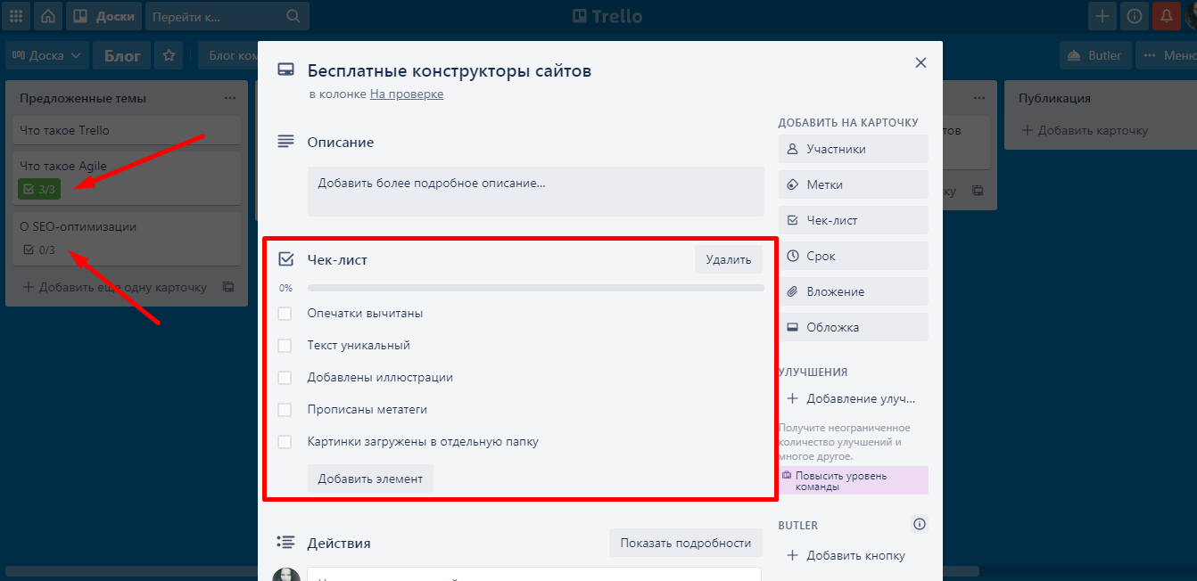

Чек-листы можно сохранять, чтобы не прописывать подзадачи каждый раз. На одной карточке может быть несколько таких сохранений. Например, сделали один раз чек-лист для текстов — и добавляете его во все задачи по созданию контента.

**Участники**. Участников можно добавлять не только в команды и на конкретные доски, но и на карточки. Тогда вы будете понимать, кто ответственный за каждую задачу. А люди, добавленные на карточку, будут получать оповещения обо всех изменениях в ней: о том, что её переместили в другой список или архивировали.

**Дедлайны**. Каждой карточке можно назначать дедлайн: срок сдачи. За сутки до его окончания Trello напомнит о том, что пора поторопиться: пришлёт уведомление внутри онлайн-версии и push-уведомление, если у участников карточки установлены мобильные приложения.

Любой участник доски может отметить, что задача выполнена и остановить счётчик времени. Дедлайн можно перенести в любой момент.

**Комментарии**. Каждую карточку можно комментировать — задавать там вопросы или оставлять ссылки на облачные хранилища, в которых лежат результаты выполнения работы. Все комментарии хранятся в карточках вечно, но авторы посланий могут удалять их.

В комментариях можно тегать людей: тогда они получат уведомление о том, что вы обратились к ним. Сделать это можно через знак @: введите его и выберите человека, которого хотите тегнуть. Или просто нажмите на «Ответить» под его комментарием.

**История действий**. Она хранится в карточках и нужна для проверки действий сотрудников. Вы можете видеть всё, что они делали: когда и куда перемещали карточку, переносили ли дедлайн, когда и в какой последовательности отметили выполненными элементы в чек-листе.

**Вложения**. Нужны, чтобы что-то хранить или передавать результаты работы. К любой карточке можно добавить вложение: документ Word, таблицу Excel, ZIP-архив, видео или даже презентацию. Они будут видны в карточке, а изображения можно использовать в качестве обложки.

**Метки**. Это небольшие цветные полоски, которыми можно помечать карточки. Метками можно обозначать что угодно: важность задачи, конкретного клиента, для которого она выполняется, или размер оплаты за неё. Вы можете настраивать метки сами — добавлять новые, менять цвета, давать им названия.

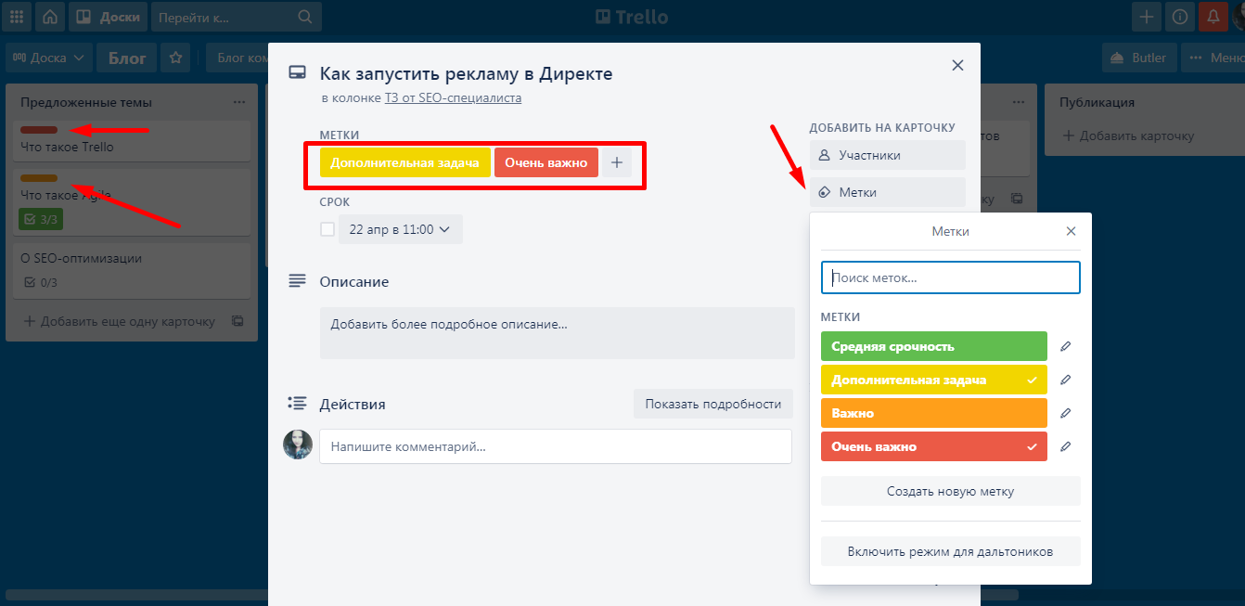

**Как можно настроить Trello под свои задачи**

Trello настраивают под себя как угодно: некоторые используют сервис даже вместо CRM-системы. Например, можно сократить время на управление, если использовать автоматизацию действий: когда кто-то переносит карточку в определённый список, ставить ей срок выполнения или присоединяться к ней. Автоматизация действий находится во вкладках Butler: увидеть их можно на доске, в самих карточках или если нажать три точки вверху списка.

